- 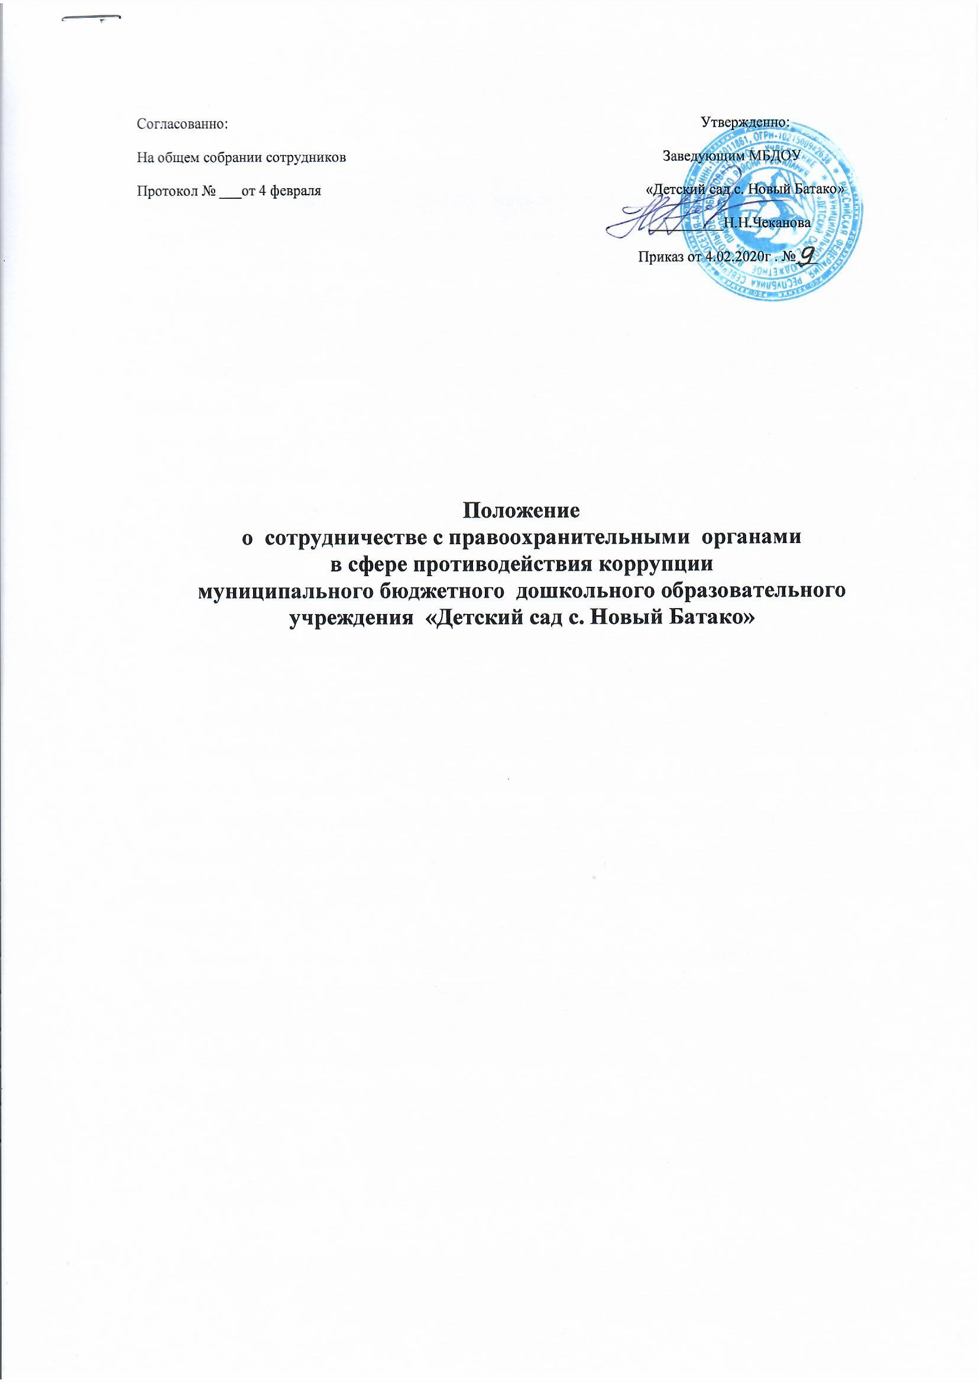Общие положения
1.1. Настоящее Положение о сотрудничестве с правоохранительными органами в сфере противодействия коррупции муниципального бюджетного дошкольного образовательного учреждения «Детский сад с. Новый Батако» (далее – Положение) разработано в соответствии с Федеральным законом от 25 декабря 2008 года № 273-ФЗ «О противодействии коррупции», методическими рекомендациями по разработке и принятию организациями мер по предупреждению и противодействию коррупции от 12 ноября 2013 г.
1.2. Настоящее Положение устанавливает общие правила организации деятельности по взаимодействию с правоохранительными органами, содержит описание процесса взаимодействия МБДОУ «Детский сад с. Новый Батако» (далее МБДОУ) с правоохранительными органами в сфере противодействия коррупции.
1.3. Задачами взаимодействия сторон являются:
- выявление и устранение причин и условий, порождающих коррупцию; выработка оптимальных механизмов защиты от проникновения коррупции в МБДОУ, снижение коррупционных рисков;
- создание единой системы мониторинга и информирования сотрудников правоохранительных органов по проблемам проявления коррупции;
- антикоррупционная пропаганда и воспитание.
1.4. Стороны в своей деятельности руководствуются Конституцией Российской Федерации, Федеральным законом от 25 декабря 2008 года № 273-ФЗ «О противодействии коррупции», действующим законодательством Российской Федерации и Республики Северная Осетия Алания, Уставом МБДОУ, другими нормативными правовыми актами МБДОУ в сфере борьбы с коррупцией, а также настоящим Положением.
1.5. Основным кругом лиц, попадающих под действие антикоррупционной политики МБДОУ, являются работники МБДОУ, находящиеся в трудовых отношениях, вне зависимости от занимаемой должности и выполняемых функций.
1.6. Настоящее Положение вступает в силу с момента его утверждения приказом заведующего и действует до принятия нового.
- Виды обращений в провоохранительные органы
2.1. Обращение – предложение, заявление, жалоба, изложенные в письменной или устной форме и представленные в правоохранительные органы.
2.1.1. Письменные обращения - это обращенное название различных по содержанию документов, писем, выступающих и использующих в качестве инструмента оперативного информационного обмена между МБДОУ и правоохранительными органами.
2.1.2. Устные обращения - это обращение, поступающие во время личного приема руководителя МБДОУ или его заместителей, у руководителей или заместителей правоохранительных органов. 2.2. Предложение - вид обращения, цель которого обратить внимание на необходимость совершенствования работы организации и рекомендовать конкретные пути и способы решения поставленных задач.
2.3. Заявление - вид обращения, направленный на реализацию прав и интересов МБДОУ. Выражая просьбу, заявление может сигнализировать и об определенных недостатках в деятельности организации. В отличие от предложения, в нем не раскрываются пути и не предлагаются способы решения поставленных задач.
2.4. Жалоба - вид обращения, в котором идет речь о нарушении прав и интересов МБДОУ. В жалобе содержится информация о нарушении прав и интересов и просьба об их восстановлении, а также обоснованная критика в адрес организации, должностных лиц и отдельных лиц, в результате необоснованных действий которых либо необоснованного отказа в совершении действий произошло нарушение прав и интересов МБДОУ.
3. Порядок взаимодействия с правоохранительными органами
3.1. МБДОУ принимает на себя обязательство сообщать в соответствующие правоохранительные органы о случаях совершения коррупционных правонарушений, о которых работникам МБДОУ стало известно.
3.2. МБДОУ принимает на себя обязательство воздерживаться от каких-либо санкций в отношении своих сотрудников, сообщивших в правоохранительные органы о ставшей им известной в ходе выполнения трудовых обязанностей информации о подготовке или совершении коррупционного правонарушения.
3.3. Ответственность за своевременное обращение в правоохранительные органы о подготовке или совершении коррупционного правонарушения возлагается на лицо ответственное за профилактику коррупционных и иных правонарушений в МБДОУ.
3.4. Администрация МБДОУ и его сотрудники обязуется оказывать поддержку в выявлении и расследовании правоохранительными органами фактов коррупции, предпринимать необходимые меры по сохранению и передаче в правоохранительные органы документов и информации, содержащей данные о коррупционных правонарушениях.
3.5. Администрация МБДОУ обязуется не допускать вмешательства в выполнение служебных обязанностей должностными лицами судебных или правоохранительных органов.
3.6. Все письменные обращения к представителям правоохранительных органов готовятся инициаторами обращений - сотрудниками МБДОУ, с обязательным участием заведующего.
3.7. Заведующий МБДОУ и ответственные за предотвращение коррупционных нарушений лица несут персональную ответственность за эффективность осуществления соответствующего взаимодействия.
4. Формы взаимодействия с правоохранительными органами 4.1. Оказание содействия уполномоченным представителям контрольно-надзорных и правоохранительных органов при проведении ими инспекционных проверок деятельности организации по вопросам предупреждения и противодействия коррупции.
4.2. Оказание содействия уполномоченным представителям правоохранительных органов при проведении мероприятий по пресечению или расследованию коррупционных преступлений, включая оперативно-розыскные мероприятия.
4.3. Взаимное содействие по обмену информацией, консультаций, правовой помощи и мероприятий по предотвращению возникновения коррупционных факторов.
4.4. Сотрудничество может осуществляться и в других формах, которые соответствуют задачам настоящего Положения.
5. Заключительные положения
5.1. Внесение изменений и дополнений в настоящее Положение осуществляется путём подготовки проекта о внесении изменений и дополнений.
5.2. Утверждение вносимых изменений и дополнений в Положение осуществляется после принятия решения Общего собрания работников МБДОУ с последующим утверждением приказом по образовательному учреждению, либо по представлению правоохранительных органов.
5.3. Настоящее положение подлежит обязательному опубликованию на официальном сайте образовательного учреждения в сети Интернет.

Ответственный за профилактику коррупционных и иных нарушений З.М.Моргоева

